*Г.А. Самедова, воспитатель МБДОУ №4 «Умка»*

*Г Сургут Тюменская область*

**Направление: здоровье сберегающие технологии**

**Физкультурно-оздоровительный досуг:**

**Тема: «Папа, мама и я – спортивная семья».**

**Возрастная группа: группа старшего дошкольного возраста (6-7 лет)**

**Программное содержание:** Пропагандировать здоровый образ жизни, способствовать приобщению семьи к физкультуре и спорту.

Привлечь детей и их родителей к занятиям физической культурой и спортом. Доставить детям и родителям удовольствие от совместных занятий физкультурой, способствовать развитию положительных эмоций, чувства взаимопомощи.

Развивать умения и навыки в движении (бег, прыжки, ползание, лазание)

-взаимодействовать друг с другом в процессе сотрудничества:

-умение оказывать взаимопомощь, поддержку в решении основных задач в достижении общей цели,

-умение сопереживать,

-навыки партнёрского общения,

**Подготовка к спортивному мероприятию:** Вручение приглашений родителям. Оформление зала. Эмблем для команд, дипломов.

Составление приветствий команде - сопернице, гостям, жюри.

**Участники:**

В соревнованиях принимают участие дети старшей группы №5 «Семицветик», родители.

**Ведущий:**

Добрый день, дорогие родители и дети!

Начинаем Семейные старты!

Будут игры, будет смех

И веселые забавы

Приготовлены для всех.

Предлагаю всем отправиться в чудную страну «Спортландию».

Возьмите с собой быстроту и смелость, находчивость и смекалку.

Спорт, ребята, очень нужен.

Мы со спортом крепко дружим.

Спорт - помощник! Спорт – здоровье!

Спорт - игра! И физкульт-ура!

**Ведущий:** Сегодня в соревнованиях принимают участие две команды. Команда «Солнышко» и команда «Радуга».

**Приветственное слово команды - «Солнышко»**

Мы веселая команда,

Не умеем мы скучать,

С нами ты посостязайся,

Ты рискуешь проиграть!

**Приветственное слово команды - «Радуга»:**

Ты, соперник, не косись,

Ты, соперник, улыбнись!

Известно - кто-то победит,

Ну а слабейший пролетит.

**Приветствие команд для жюри:**

Мы жюри подарим мыло,

Чтоб нас строго не журило.

Мы жюри подарим смех,

Чтобы было всем потех.

Ты жюри, жюри, жюри

Нас на тройки не суди,

А суди ты нас на пять,

Будешь нам ты помогать!

**Ведущая** - Команды обязуются играть

**Дети** - Честно!

**Ведущая** - Играть

**Дети** - По правилам!

**Ведущая** - Все к соревнованиям готовы

**Дети** - Все!

**Ведущая** - Только ли все вы здоровы

**Дети** - Все!

**Входит**: Доктор Айболит:

**Ведущий**: К нам на праздник обещался прийти доктор Айболит.

А вот и он. Как вы добрались доктор Айболит?

**Доктор Айболит:**

Я еле-еле успел к вам на праздник.

По полям, по лесам, по лугам я бежал,

И два только слова шептал:

Детский сад, детский сад, детский сад!

**Ведущий:** Уважаемый доктор, вы ничуть не опоздали, наш праздник только начинается. Но нам нужна ваша помощь: перед всеми соревнованиями врач должен осмотреть спортсменов, не больны ли они, могут ли участвовать в соревнованиях?

**Ведущий:**

Доктор, всех вы осмотрите

Ловких, смелых отберите.

**Доктор Айболит** - У вас ангина?

**Дети** - Нет!

**Доктор Айболит** - Скарлатина?

**Дети** - Нет!

**Доктор Айболит** - Аппендицит?

**Дети** - Нет!

**Доктор Айболит** - Малярия и бронхит?

**Дети** - Нет!

**Доктор Айболит** - осматривает детей и взрослых.

**Доктор Айболит:** Попрошу всех ровно встать, что скажу, то выполнять

Все дышите

Не дышите

Выдохните

Наклонитесь

Выпрямитесь

Улыбнитесь.

**Доктор Айболит:** Подходит к ведущему и говорит: «Да, доволен я осмотром, здоровы все! Все здоровы и к соревнованиям готовы».

**Ведущий**: Спасибо Доктор Айболит. Попрошу Вас занять почетное место в жюри. А теперь представляю Вам членов нашего жюри, которые будет внимательно следить за успехами наших команд.

**Главный судья: ----------------------**

**Члены жюри: ------------------------**

**Ведущий:** В спортивный путь, друзья! А начнем мы с веселой разминки.

Разминка — ритмичный танец “Солнышко лучистое”

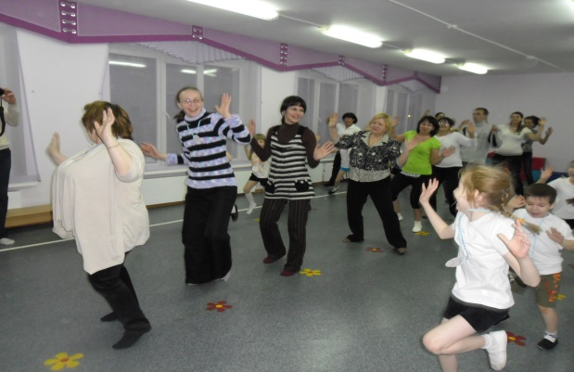

**Ведущий**: На ваших лицах улыбка, у всех прекрасное настроение, а это значит, что мы начинаем наше соревнование.

**1. ЭСТАФЕТА**: - «БЕГ ГУСЕНИЦ».

Цель: Пробежать сцепленными между кеглями, не сбив, и вернуться на место.

Материал: - 10 кегли, 4-ориентира

**2.Эстафета**: «ТАЧКИ».

Цель: Пройти как можно быстрее дистанцию и возвратиться на место.

**3. Эстафета**: «ПАУКИ»

Цель: Паукам как можно быстрее перебежать к своим кругам.

Материал: - 4 шт. больших обруча, 4 ориентира - Старт и Финиш

**4. Эстафета:**  «Веселый огород»

Цель: Развивать быстроту, ловкость, внимание.

Материал: 2шт. - обруча,2шт. руля,2 шт. лейки, овощи 8шт.

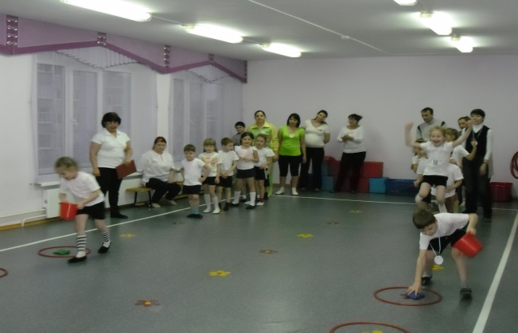

**5. Эстафета**: «ШАРОВОДЫ»

Цель: Удержать в воздухе воздушный шар, ракеткой.

Материал: - 2 надувных воздушных шара.

**6.Эстафета:** «Тоннель».

Цель: развивать умения в пролезании в тоннель на скорость

Материал: тоннель

(После каждой эстафеты, жюри подводит итоги, команды отдыхают)

**Ведущий**: Ребята, а пока жюри подводят итог соревнований, мы с вами все вместе проведем физкультминутку «Капуста».

**Ведущий**: Подходит к концу наш спортивный досуг. Попрошу жюри огласить результаты. Награждение команд. Вручение призов.

**Ведущий:**

Вот и выявили победителей.

Скажем Спасибо жюри и зрителям.

Спортсменам – новых побед.

И всем - наш спортивный привет.

Доктор Айболит:

Спортом занимайтесь

По чаще улыбайтесь

Семья – это свято,

Семья – это счастье!

Если дружба и здоровье в семье,

Вам смогут позавидовать все!

Под торжественный марш команды делают круг почета и выходят из зала.